Název materiálu | Čaroděj – neoduk (Маг-недоучка)
Anotace materiálu | Audiomateriál je zaměřen na práci se zvukovou stránkou jazyka a rozvoj slovní zásoby. Je sestaven tak, aby rozvíjel jazykovou, řečovou i komunikativní kompetenci žáků. Ti se seznámí s řečovými obraty, nacházejícími se v textu písně a také s jejich použitím. Seznámí se také se slovesem слушать s předponami. Materiál je věnován také utváření fonetické gramotnosti – je možné procvičovat výslovnost zvuků [л]-[л'],[ш],[щ]
Doporučená jazyková úroveň žáků | В1
Cíl materiálu | Žák foneticky správně přečte text písně.  Žák vyslovuje odpovídajícím způsobem zvuky [л]-[л'],[ш],[щ].  Žák chápe významové rozdíly slovesa слушать na základě použití předpon.  Žák rozumí přečtenému textu.  Žák odpoví na zadané otázky.  Žák pohovoří na zadané téma.
Poznámka | Materiál je zpracován jako doplňkový k tématu charakter a osobnost člověka. Je možné jej použít také při práci s žáky nižší úrovně znalosti jazyka, například s tématem škola. V tomto případě lze výběrově pracovat pouze se synonymy a také fonetickými cvičeními.  Materiál obsahuje také slovník s překlady vybraných lexémů do češtiny.  Zdroje:  http://www.sunhome.ru/audio/volshebnik-nedouchka.htm?text – text písně  http://www.youtube.com/watch?v=JOQY0apLgGE – video

1. Popis materiálu

Audiomateriál obsahuje cvičení zaměřená na utváření fonetické gramotnosti žáků a práci s lexikem (změna významu slovesa слушать v závislosti na použití předpon).
Metodická část obsahuje schémata a popisy řečového aparátu jako pomůcku pro procvičování výslovnosti uvedených hlásek.

2. Možnosti práce s materiálem

- Cvičení 1: Cvičení je zaměřeno na formování fonetické gramotnosti žáků. Také na pokročilé úrovni znalosti jazyka (B1) je třeba procvičovat zvukovou stránku jazyka – dochází k upevnění již dříve osvojených návyků. Při plnění tohoto úkolu je možné připomenout žákům odpovídající výslovnost daných zvuků a procvičovat jejich výslovnost.
- Cvičení 2, 3, 4: Odpovědi na 2., 3. a 4. otázku rozvíjejí komunikativní kompetenci žáků. Ti mohou vyjádřit svůj názor a vztah k danému problému.
  - Synonyma ke slovu «диплом» -- документ бо образовании, свидетельство.
- Cvičení 5: Práce s antonymy je zaměřena na utváření formování jazykové kompetence. Dochází ke snazšímu zapamatování lexika k danému tématu. Tuto slovní zásobu pak mohou žáci využít při vlastním ústním projevu na toto téma.
  - Antonyma: мудрый – глупый (в данном контексте возможно неопытный); квалифицированный – дилетантский (подход); квалифицированный специалист – дилетант; искусный – неумелый.
- Cvičení 6: Úkol rozvíjí jazykovou kompetenci žáků. Ti se seznámí s frekventovaným slovesem слушать a jeho použitím s předponami. Pro snazší pochopení a zjednodušení práce je popis významu předpon v češtině. Po výkladové části následuje cvičení zaměřené na upevnění získaných znalostí – žáci doplňují do textu tvar slovesa s vhodnou předponou.

  - Ключ: Он с интересом выслушал меня, а потом дал совет. Я случайно подслушал страшную тайну. К некоторым советам необходимо прислушаться. Дети наслушались страшных историй и не могли уснуть. Пожалуйста, выслушай меня, мне необходима твоя помощь. «Главное -- слушаться, и тогда Дед Мороз принесёт подарок», -- пообещал мальчику отец. На конференции мы прослушали несколько интересных докладов. А Васька слушает да ест. (И. А. Крылов)

- Cvičení 7: Žáci mají za úkol vymyslet vlastní text (ústně – produktivní řečová dovednost – ústní projev) na zadané téma. Toto cvičení je možné zadat za domácí úkol. Žáci mohou také napsat (procvičování produktivní řečové dovednosti – psaní) krátkou slohovou práci na zadané téma. V něm popíší svou zkušenost s nekompetentním přístupem odborníka, se kterým se setkali. Dle formy realizace tohoto cvičení, kterou učitel vybere, je rozvíjena jeden nebo druhý druh řečové činnosti.

3. Schémata a popisy řečového aparátu

Л | Л' | Ш | Щ
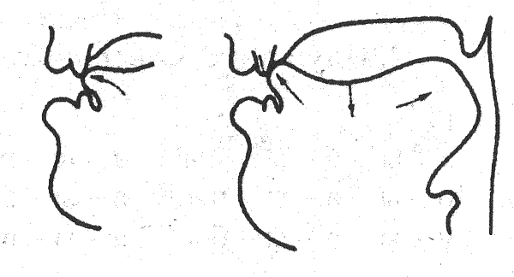 | 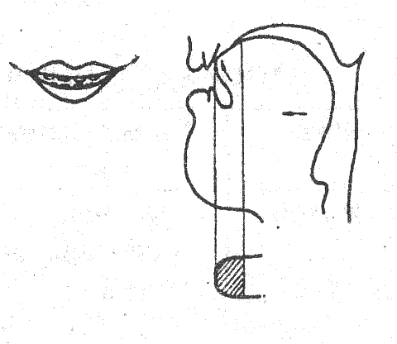 | 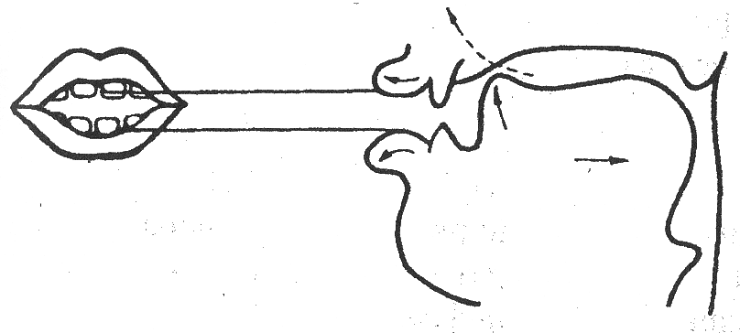 | 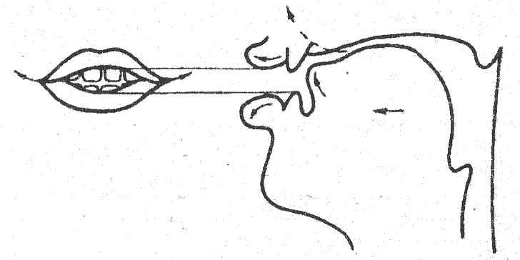
Ústa jsou pootevřená.  Špička jazyka se tiskne k horním zubům a alveolám.  Při vyslovení zvuku [л] má jazyk tvar lžičky. | Ústa jsou pootevřená.  Rty jsou roztaženy do stran.  Při výslovnosti zvuku se jazyk pohybuje dopředu.  Špička a část těla jazyka se tiskne k alveolám, okraje jazyka se dotýkají horních zubů.  Široce vytvořená smyčka ztěžuje pohyb proudu vzduchu. | Rty odhalují dva horní a dva dolní zuby.  Jazyk je odsunut dozadu.  Špička jazyka se zvedá v oblasti za alveolami a mezi ní a tvrdým patrem je vytvořen široký otvor.  Proud vzduchu směřuje nahoru na tvrdé patro. | Ústa jsou pootevřená.  Rty jsou vyšpuleny, odhalují zuby.  Jazyk je vysunut směrem dopředu.  Špička a část těla jazyka je zvednuta k alveolám, svými okraji se jazyk dotýká bočních zubů.  Proud vzduchu směřuje na přední část tvrdého patra.

(Schémata a popisy byly převzaty a přeloženy z publikace А.П.Шумилина: Русский язык для работы с иностранцами).

Маг-недоу́чка
Исполняет Алла Пугачёва

Автор слов: Л.Дербенев
Автор музыки: А.Зацепин

Вы́числить путь звезды́
И развести́ сады́,
И укрoти́ть тайфу́н --
Всё мо́жет ма́гия.
Есть у меня́ дипло́м,
То́лько вот де́ло в том,
Что всемогу́щий маг
Лишь на бума́ге я!!!
Припев:
Да́ром препода́ватели
Вре́мя со мно́ю тра́тили.
Да́ром со мно́ю му́чился
Са́мый иску́сный маг.
Да, да, да!
Му́дрых препода́вателей
Слу́шал я невнима́тельно.
Всё, что ни задава́ли мне,
Де́лал я ко́е-как.
Сде́лать хоте́л грозу́,
А получи́л козу́,
Ро́зовую козу́
С жёлтою полосо́й.
Вме́сто хвоста́ - нога́,
А на ноге́ - рога́,
Я не хоте́л бы вновь
Встре́титься с той козо́й!
Припев.
Сде́лать хоте́л утю́г,
Слон получи́лся вдруг,
Кры́лья, как у пчелы́,
Вме́сто ушей - цветы́.
Но́чью мне сни́тся сон -
Пла́чут коза́ и слон,
Пла́чут и говоря́т:
«Что с на́ми сде́лал ты?!
Что с на́ми сде́лал ты?!»
Припев.

Вопросы и задания к тексту

- Прослушайте песню с опорой на текст. Переведите текст и прочтите, обращая внимание на правильное произношение звуков [л]-[л'],[ш],[щ]. Спойте песню.
- Почему такие животные получились у волшебника?
- О чём на ваш взгляд песня? Только ли она шуточная?
- Подберите синонимы к слову «диплом». Как вы понимаете выражение «лишь на бумаге специалист»?
- Подберите антонимы к прилагательным мудрый, квалифицированный, искусный.

- Познакомьтесь со значением глагола слушать с приставками.

Глагол / Sloveso | Глагольное управление / Slovesná vazba | Примеры / Příklady | Значение приставки / Význam předpony
Послушать | Кого? Что?  Se 4. pádem bez předložky | Мы послушали музыку, а потом пошли гулять. | Děj, který začal, ale může být přerušen.
Прослушать | Кого? Что?  Se 4. pádem bez předložky | Мы прослушали выступление докладчика. | Děj, který byl dokončen.
Подслушать | Кого? Что?  Se 4. pádem bez předložky | Он подслушал наш разговор. | Děj, který je vykonáván z malé vzdálenosti (často zespod)
Дослушать | Кого? Что?  Se 4. pádem bez předložky | Он дослушал меня, а потом высказал своё мнение. | Dosažení cíle. Sloveso se často pojí s předložkou до.
Выслушать | Кого? Что?  Se 4. pádem bez předložky | Он терпеливо выслушал мой рассказ. | Vyčerpanost
Наслушаться | Кого? Чего?  S 2. pádem bez předložky | Он наслушался чужого мнения и составил неправильное представление об этой истории. | Přesycenost
Слушаться | Кого? Чего?  S 2. pádem bez předložky | Дети должны слушаться родителей.
Ослушаться | Кого? Чего?  S druhým pádem bez předložky | Она боялась ослушаться родителей. | Pohyb, kterým je něco obcházeno, zde jako opak ke slovesu слушаться.
Прислушаться | К кому? К чему?  S 3. pádem s předložkou k | Она прислушивается к моему мнению. | Přiblížení

- Вставьте нужный глагол.

Он с интересом …………. меня, а потом дал совет. Я случайно ……………страшную тайну. К некоторым советам необходимо ………………
Дети …………….. страшных историй и не могли уснуть. Пожалуйста, …………..меня, мне необходима твоя помощь. «Главное -- ……….., и тогда Дед Мороз принесёт подарок», -- пообещал мальчику отец. На конференции мы……….
несколько интересных докладов. А Васька ……….да ест. (И. А. Крылов)

- Сталкивались ли вы с неквалифицированными специалистами? Опишите свой случай.

Словарь
Вы́числить – vypočítat
Развести́ – vypěstovat
Укроти́ть – zkrotit, přemoci
Тра́тить вре́мя да́ром – ztrácet zbytečně (marně) čas
Что ни задава́ли мне – Ať mi zadávali cokoliv
Иску́сный – dovedný, zručný
Неуме́лый – neschopný, nešikovný
Дилета́нт – diletant, neodborník
Квалифици́рованный – kvalifikovaný

